МАСТЕРСКАЯ ПЕДАГОГИЧЕСКИХ ИДЕЙ «ЧИСТОЙ МУДРОСТИ РОДНИК»

В малых садах успех зависит от сплоченности всего коллектива. Планируя семинар – практикум «Творчество и креатив» поставили перед собой следующие задачи: прокачать мастерство педагогов, усовершенствовать находчивость сообразительность и нестандартность мышления всего коллектива, сформировать сообщество единомышленников.

2023
МБДОУ РИЗОВАТОВСКИЙ ДЕТСКИЙ САД
Воспитатель: Зинченко Галина Викторовна
19.09.2023


«ЛУЧШАЯ ПРОФЕССИЯ В МИРЕ»
СЕМИНАР - ПРАКТИКУМ «ТВОРЧЕСТВО И КРЕАТИВ»
(профессиональное событие для коллектива д/сада)
Креативность в переводе с английского означает – творить, создавать. Ну а так, как мы работаем в детском саду, то и креативить мы будем, используя героев сказок и мультфильмов, а также рисунки наших воспитанников.
Цель: актуализация творческого, креативного коллектива в ДОУ, как одного из составляющих их профессиональной компетентности.
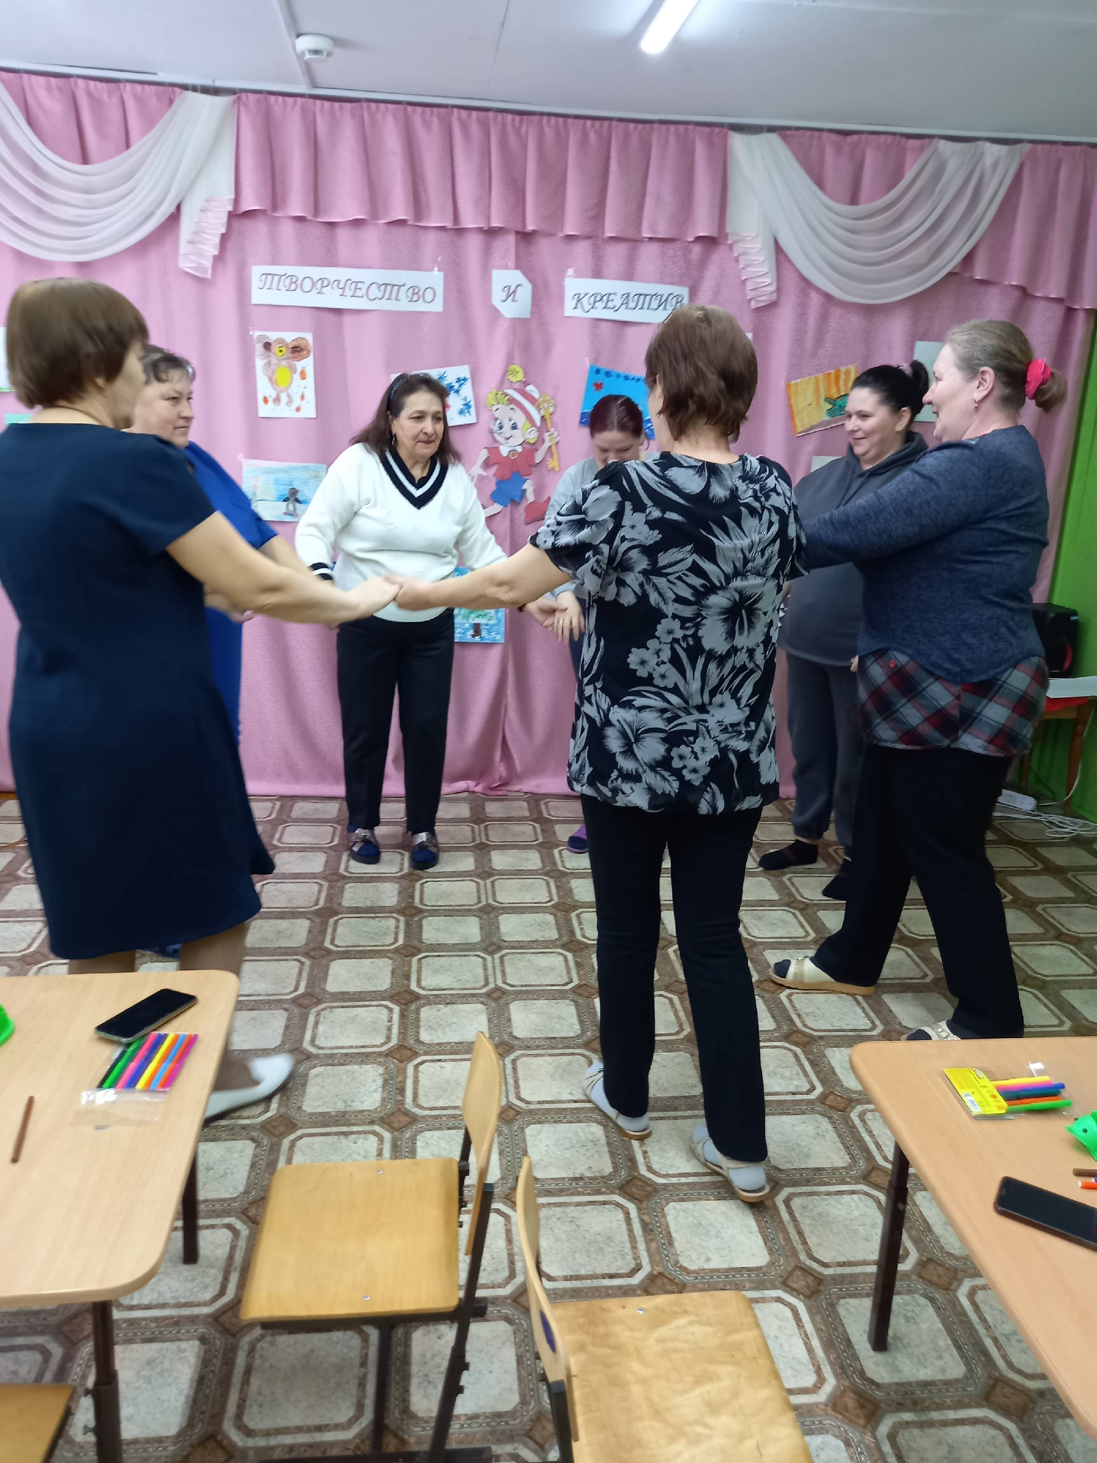Ещё до мероприятия каждому участнику было предложено пройти опрос - «Каков ваш творческий потенциал?» Ну а мы начинаем с общего приветствия (тренинг «Доброе слово»). Чтобы настроиться на работу и общение провели тренировку мышления, отработали умение оперативно реагировать на неожиданные вопросы. Суть упражнения – идя по кругу под музыку по сигналу воздух (земля, вода) все участники летят (ползут, плывут), а игрок на которого указал ведущий должен назвать летающих (ползающих, плавающих) героев мультфильмов.
После такой встряски участники посмотрели мастер класс по рисованию. Но как говориться смотреть хорошо, а делать лучше. Каждая команда на заданной основе из 9 кругов должна создать художественный шедевр «Чебурашка и мандарины». Ох, нелегкая эта работа писать шедевры, необходимо размяться в общем флешмобе. 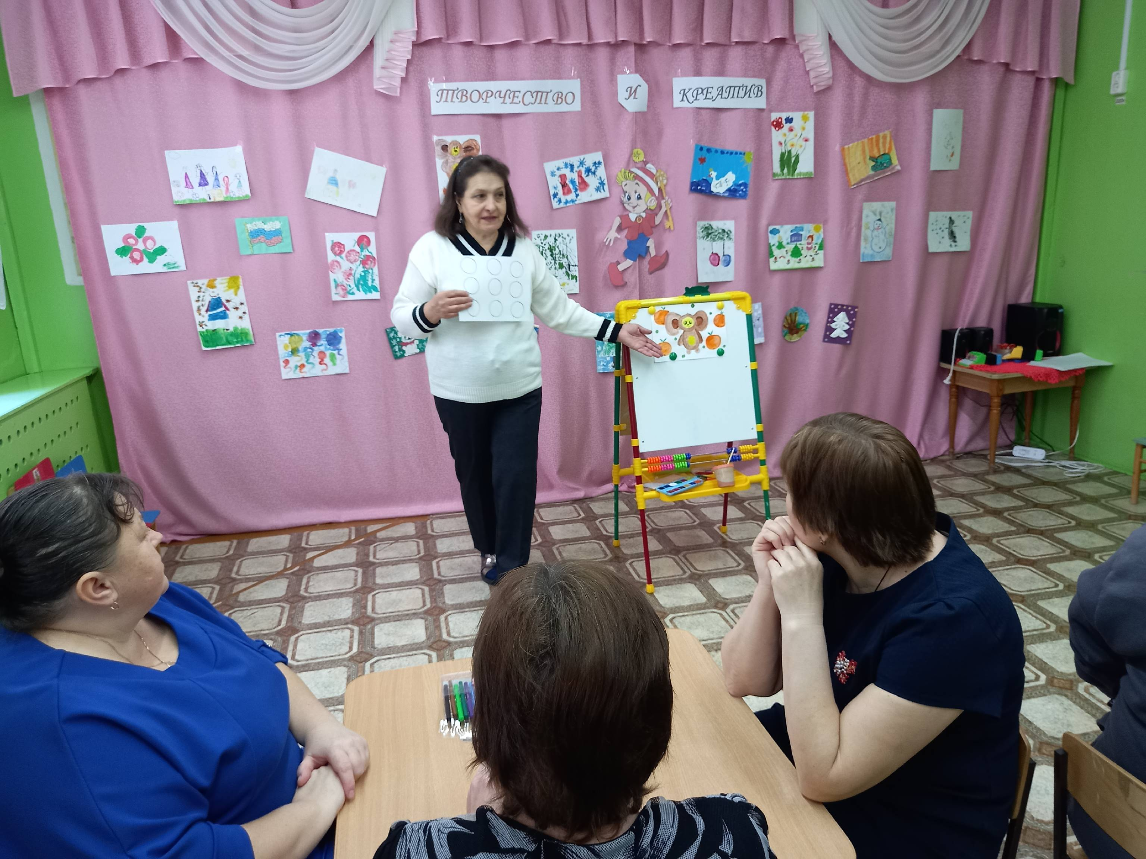 После ободряющей разминки раскрываем творческое мышление, оригинальность, гибкость, ведь необходимо прорекламировать свой шедевр и раскрыть умение продать его. Здесь все прошло феноменально, с музыкальной рекламой, картины проданы за усл. ед..
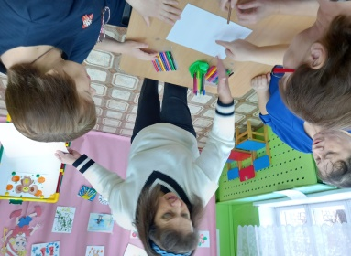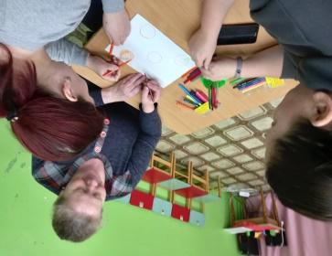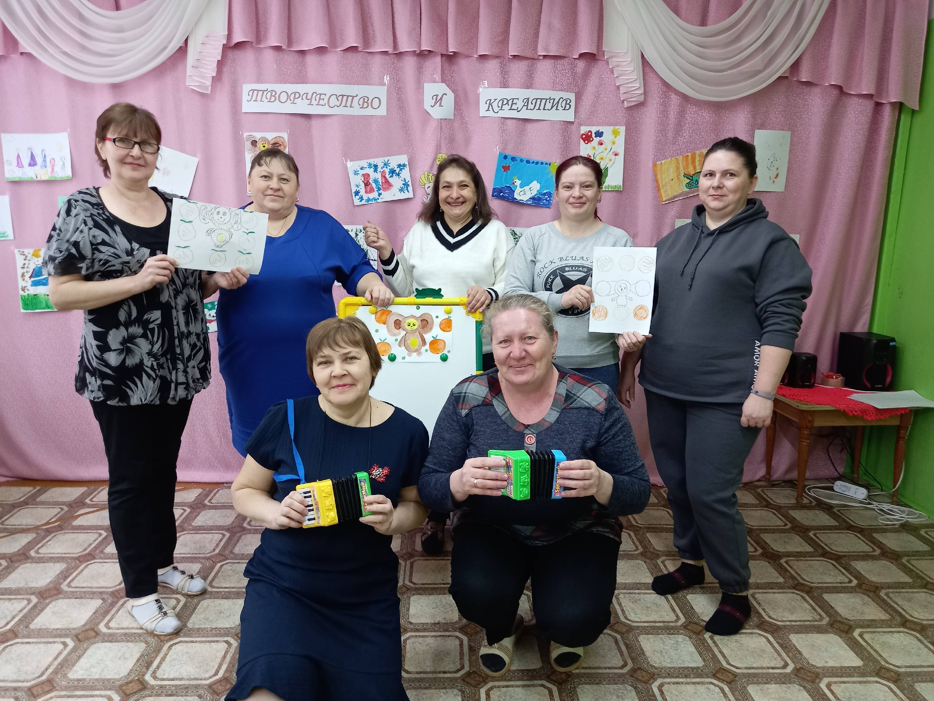
В следующем задании «Причины и следствия» - раскрываем умение генерировать идеи. В этом задании произошла небольшая заминка, но собравшись с мыслями и проведя бурные обсуждения решения были найдены. Плавно перешли к последнему этапу – необходимо было на основании признаков, свойств, связанных с возникновением ассоциаций между объектами определить группу рисунков одного художника. Это задание для всех оказалось более интересным и загадочным ведь детские рисунки непредсказуемы. Немного задержались, а из кухни уже плывут ароматы свежеиспечённой шарлотки и душистого чая.
За круглым столом участники получили итерпретацию анкет заполненных еще перед мероприятием. Обсудили все плюсы и минусы данного мероприятия. Пришли к единому мнению проводить такие мероприятия 1раз в квартал. Для творческой встряски и объединения коллектива, вынося план мероприятия на общее обсуждение.
